Boross Ottilia
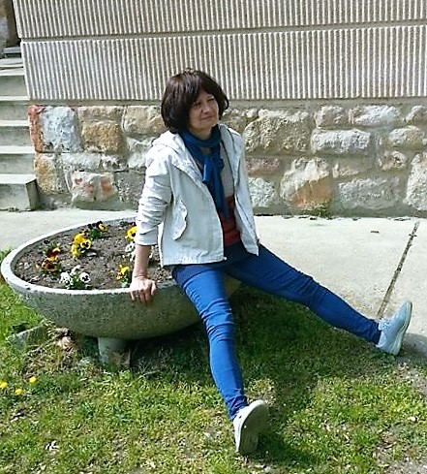
Boross Ottilia 1951-ben született Székesfehérváron, jelenleg Budakeszin él. Az egyik legismertebb magyar pszichológus, aki tanítással és fordítással is foglalkozik. A Pázmány Péter Katolikus Egyetem Bölcsészet- és Társadalomtudományi Kar személyiség-pszichológia tanszékének adjunktusa, valamint a budapesti McDaniel College oktatója, ahol a kortárs pszichológiáról tart előadásokat angol nyelven. Az ELTE TTK angol és földrajz tanári képzésen kezdte tanulmányait, majd beiratkozott 1978-ban az ELTE BTK pszichológia szakára, amelyet 1984-ben fejezett be. Továbbá különféle képzéseken is részt vett, mint például autogén tréning, pszichodráma és mediáció.

1997-től adjunktus a PPKE BTK Pszichológia Intézetében és 1998-tól a budapesti McDaniel College oktatója. 2007-ben ő alapította meg az első magyar posztgraduális mediációs képzést a Pázmány Péter Katolikus Egyetemen. A Magyar Pszichológiai Társaság tagja. Tudományos és oktatói munkásságával jelentősen hozzájárult a magyarországi pszichológia-tudomány fejlődéséhez.
Különféle ösztöndíjakkal sok időt töltött külföldön is. 1988-ban Jugoszláviában töltött egy hónapot, majd 1988 júniusában és júliusában Philadelphiában, 2003 májusában pedig az indiai Nagpur Egyetemen tanított. Továbbá számtalan külföldi konferencián is részt vett, például Szlovéniában, az USA-ban, Indiában és Szlovákiában.
Már egyetemi tanulmányai alatt elkezdett a fordítással foglalkozni. Általában pszichológia témájú szakszövegeket fordít angolról magyarra. A legelső fordítását 1983-ban fejezte be Perceptuális képzelet címmel. Egyik legemlékezetesebb fordítását, az Élet az óceánban című könyvet 1992-ben készítette. Ezt a fordítását találja az egyik legizgalmasabb és legnagyobb kihívásokat rejtő munkájának, valamint ennél a műnél érzett rá, hogy mennyire fontos a célnyelvi szöveg gördülékenysége és a szakszavaknak a célnyelv kultúrájába való megfelelő átültetése. Másik emlékezetes fordítási tapasztalatai Csíkszentmihályi Mihály És addig éltek, amíg meg nem haltak írásának fordítása, valamint az Isabella Selegával együtt alkotott Élni jó! című könyvének fordítása és lektorálása az USA-ban, ahol magával az íróval, Csíkszentmihályi Mihállyal is találkozhatott, és egyeztethetett a fordítással kapcsolatban. Bálint Mihály Őstörés című könyvét is lektorálta, és lektorálásával sokban hozzájárult a magyar nyelvű könyv kiváló minőségéhez.
Nagyszabású fordításai közé tartozik Atkinson és Hilgard Pszichológia című művének fordítása és szerkesztése. Nagyon nagy örömmel tölti el, hogy fordításának köszönhetően ez a változatos és igényes mű sok magyar olvasóhoz is eljuthat. Részt vett a Pszichológiai lexikon elkészítésében is, amely nemcsak több mint 3000 címszót tartalmaz a pszichológia különböző részterületének terminológiáját felölelve, de az olvasó megtalálja a magyar definíciók mellett a kifejezések angol megfelelőit is.
A fordítás mellett olykor tolmácsolással is foglalkozik. Egyetemista korában egy jógával kapcsolatos előadáson működött közre szinkrontolmácsként. Azóta néha konferenciák, illetve szakmai műhelyek keretein belül tolmácsol.
Tanácsa a pályakezdő fordítók és tolmácsok számára az, hogy ha tehetik, mélyedjenek el egy másik szakterületben is, amelynek a témájában szívesen fordítanának, illetve tolmácsolnának.

